「料紙研究の最新手法と成果」関連データ

渋谷綾子

　このファイルは，2020年10月12日（月）東京大学史料編纂所前近代日本史情報国際センター・画像史料解析センター共同研究会の資料作成に使用したRマークダウンのコードである。  
　Fig1は、現生標本（イネ，アワ，キビ，ヒエ）と松尾大社社蔵史料で確認された料紙のデンプン粒（イネ，トロロアオイ，種不明）について，Fig2は同じく現生標本と陽明文庫所蔵史料で確認された料紙のデンプン粒（イネ，トロロアオイ，種不明）について，粒径の比較・検討を行い，それぞれの特徴を可視化した。デンプン粒の粒径範囲は標本によって左右されるが（藤本1994），現生標本は渋谷（2010）で計測したデータ（任意で20個抽出）にもとづくものである。松尾大社社蔵史料の料紙におけるデンプン粒は，調査史料63点の撮影箇所における計測結果を用いており，イネ223個，トロロアオイ30個，種不明106個である。陽明文庫所蔵史料の料紙のデンプン粒は，調査史料90点の撮影箇所における計測結果を用いており，イネ329個（函番号11：89個，函番号47：223個，函番号132：17個），トロロアオイ111個（函番号11：49個，函番号47：42個，函番号47：20個），種不明3個（函番号11のみ）である。  
　Fig3は，松尾大社社蔵史料の年代と細胞組織／柔組織，繊維の含有量について，それぞれ撮影1箇所あたりの計測数を表す。2018年度・2019年度の調査史料63点における含有状況であり，松尾大社のすべての史料を網羅しているわけではないことを断っておく。  
　Fig4～13は，松尾大社社蔵史料と陽明文庫所蔵史料に含有されたデンプン粒，鉱物，細胞組織，繊維に対する主成分分析の結果を示す。

# パッケージの読み込み  
library(ggplot2)  
library(readr)  
library(tidyverse)  
library(knitr)  
library(rmarkdown)  
library(revealjs)  
library(scales)  
library(reshape2)  
library(ggfortify)

# 現生デンプン粒標本と料紙のデンプン粒の比較

## 松尾大社社蔵史料の料紙に含有されたデンプン粒の特徴

# Fig1作成のためのCSVファイルの読み取り  
starch <- read_csv("matsuono_ryoshi-starch.csv")  
  
head(starch)　 # データフレームの上6行を表示

# A tibble: 6 x 2  
 デンプン粒の種類 粒径範囲  
 <chr> <dbl>  
1 現生アワ 10   
2 現生アワ 11.5   
3 現生アワ 7.69  
4 現生アワ 8.46  
5 現生アワ 11.5   
6 現生アワ 7.69

names(starch) # starchに含まれるすべての変数名

[1] "デンプン粒の種類" "粒径範囲"

dim(starch)　 # starchに含まれる観測数と変数の数を表示させる

[1] 439 2

n_fun <- function(x){  
return(data.frame(y = max(x)+3.5, label = paste0("n = ",length(x))))  
}  
  
ggplot(starch, aes(x = デンプン粒の種類, y = 粒径範囲)) +  
 geom_violin(trim=T,fill="#005aff",linetype="blank",alpha=I(1/3),adjust=2.5)+ # バイオリンプロット作成  
 stat_summary(geom="pointrange",fun = mean, fun.min = function(x) mean(x)-sd(x),   
 fun.max = function(x) mean(x)+sd(x), size=.5,alpha=.5)+ # 平均値±標準偏差をプロット  
 stat_summary(fun.data = n_fun, geom = "text",colour="black",size=4)+ # 各グループのデータ数を最大値の位置に追加  
 scale_y_continuous(breaks = c(0,10,20,30,40,50), limits = c(0,50), expand = c(0,0))+ # 数値軸の目盛りを指定  
 scale_x_discrete(limit=c("トロロアオイ_松尾","種不明_松尾","イネ_松尾","現生イネ","現生アワ","現生キビ","現生ヒエ")) +  
 # 文字軸の順番を指定  
 coord_flip() +　# 90度横向きにする  
 labs(x = "デンプン粒の種類", y = "粒径範囲（μm）") + # ラベルの指定  
 theme_classic()

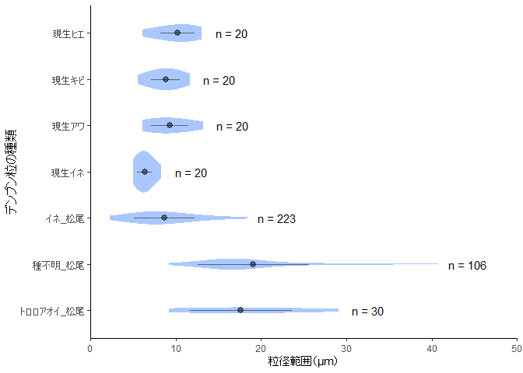

ggsave(file = "fig1.png", dpi = 300) # ファイルの保存

## 陽明文庫所蔵史料の料紙に含有されたデンプン粒の特徴

# Fig2作成のためのCSVファイルの読み取り  
starch <- read_csv("yomei-starch.csv")  
  
head(starch)　 # データフレームの上6行を表示

# A tibble: 6 x 2  
 デンプン粒の種類 粒径範囲  
 <chr> <dbl>  
1 現生アワ 10   
2 現生アワ 11.5   
3 現生アワ 7.69  
4 現生アワ 8.46  
5 現生アワ 11.5   
6 現生アワ 7.69

names(starch) # starchに含まれるすべての変数名

[1] "デンプン粒の種類" "粒径範囲"

dim(starch)　 # starchに含まれる観測数と変数の数を表示させる

[1] 533 2

n_fun <- function(x){  
return(data.frame(y = max(x)+2.5, label = paste0("n = ",length(x))))  
}  
  
ggplot(starch, aes(x = デンプン粒の種類, y = 粒径範囲)) +  
 geom_violin(trim=T,fill="#005aff",linetype="blank",alpha=I(1/3),adjust=2.5)+ # バイオリンプロット作成  
 stat_summary(geom="pointrange",fun = mean, fun.min = function(x) mean(x)-sd(x),   
 fun.max = function(x) mean(x)+sd(x), size=.5,alpha=.5)+ # 平均値±標準偏差をプロット  
 stat_summary(fun.data = n_fun, geom = "text",colour="black",size=4)+ # 各グループのデータ数を最大値の位置に追加  
 scale_y_continuous(breaks = c(0,10,20,30), limits = c(0,30), expand = c(0,0))+ # 数値軸の目盛りを指定  
 scale_x_discrete(limit=c("トロロアオイ_函11","トロロアオイ_函47","トロロアオイ_函132","種不明_函11","イネ_函11","イネ_函47","イネ_函132","現生イネ","現生アワ","現生キビ","現生ヒエ")) + # 文字軸の順番を指定  
 coord_flip() +　# 90度横向きにする  
 labs(x = "デンプン粒の種類", y = "粒径範囲（μm）") + # ラベルの指定  
 theme_classic()

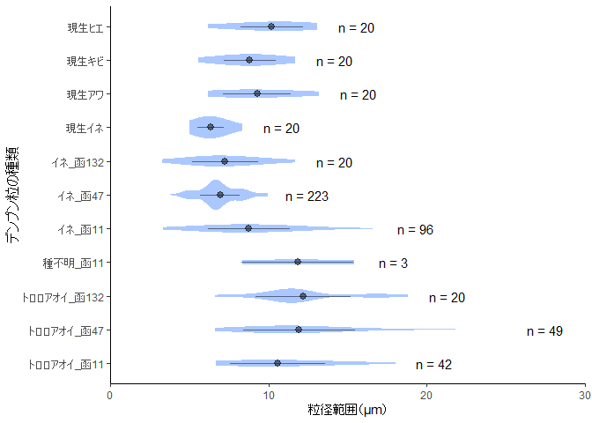

ggsave(file = "fig2.png", dpi = 300) # ファイルの保存

# 松尾大社社蔵史料の料紙における時期的変化

## 細胞組織・柔細胞の含有状況

# Fig3(1)作成のためのCSVファイルの読み取り  
tissue <- read_csv("matsunoo_tissue-fibre.csv")  
  
head(tissue)　 # データフレームの上6行を表示

# A tibble: 6 x 4  
 史料名 西暦 細胞組織 繊維  
 <chr> <dbl> <dbl> <dbl>  
1 池田庄立券文（案） 1171 0 0   
2 左辨官下文 1181 55.2 0.67  
3 源頼朝下知状 1196 87.7 0   
4 沙彌證阿譲状 1197 39.3 0.83  
5 左辨官下文（残欠） 1204 34.5 1   
6 兩六波羅下知状 1231 34.5 1

names(tissue) # tissue-fibreに含まれるすべての変数名

[1] "史料名" "西暦" "細胞組織" "繊維"

dim(tissue)　 # tissue-fibreに含まれる観測数と変数の数を表示させる

[1] 63 4

ggplot(tissue, aes(x = 西暦, y = 細胞組織)) +  
 geom_area(colour = "#005aff", fill ="#005aff", alpha=0.5) + # 網掛け領域付きの折れ線グラフの作成  
 scale_x_continuous(breaks = c(1160,1200,1300,1400,1500,1600,1700,1800,1860),   
 limits = c(1160,1870), expand = c(0,0)) + # X軸の目盛りを指定  
 scale_y_continuous(breaks = c(0,10,20,30,40,50,60,70,80,90), limits = c(0,90), expand = c(0,0))+ # Y軸の目盛りを指定  
 labs(x = "史料の年代（西暦）", y = "計測数") + # ラベルの指定  
 theme_classic()

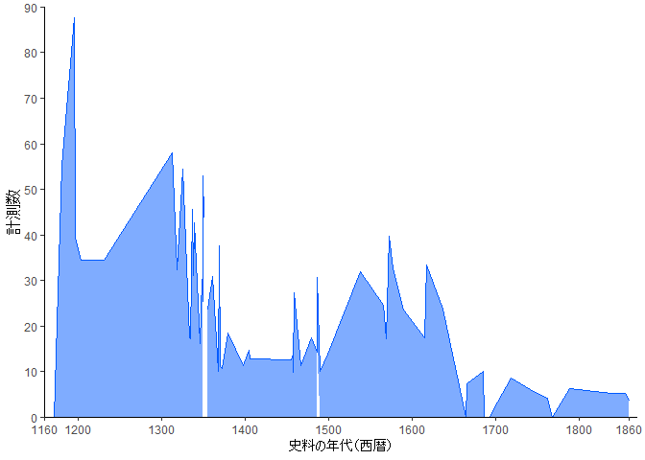

ggsave(file = "fig3-1.png", width = 6, height = 4, dpi = 300) # ファイルの保存

## 繊維の含有状況

ggplot(tissue, aes(x = 西暦, y = 繊維)) +  
 geom_area(colour = "#005aff", fill ="#005aff", alpha=0.5) + # 網掛け領域付きの折れ線グラフの作成  
 scale_x_continuous(breaks = c(1160,1200,1300,1400,1500,1600,1700,1800,1860),   
 limits = c(1160,1870), expand = c(0,0)) + # X軸の目盛りを指定  
 scale_y_continuous(breaks = c(0,2,4,6,8,10), limits = c(0,10), expand = c(0,0))+ # Y軸の目盛りを指定  
 labs(x = "史料の年代（西暦）", y = "計測数") + # ラベルの指定  
 theme_classic()

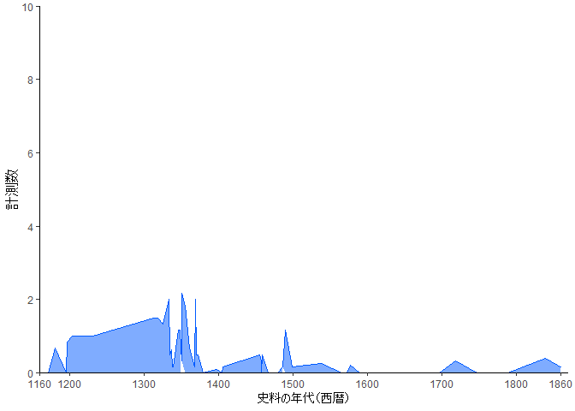

ggsave(file = "fig3-2.png", width = 6, height = 4, dpi = 300) # ファイルの保存

# 松尾大社社蔵史料の料紙における構成物の主成分分析

tbs <- read_csv("matsunoo-compo.csv") # CSVファイルの読み取り  
tbs # 読み込んだデータ

# A tibble: 63 x 7  
 目録番号 紙素材 デンプン粒 鉱物 細胞組織 繊維 ほか  
 <dbl> <chr> <dbl> <dbl> <dbl> <dbl> <dbl>  
 1 1 コウゾ 0 0 0 0 41  
 2 2 コウゾ 0 0 497 6 62  
 3 3 コウゾ 2 6 263 0 0  
 4 4 コウゾ 0 1 236 5 0  
 5 5 コウゾ 0 0 207 6 0  
 6 6 コウゾ 0 0 207 6 0  
 7 7 コウゾ 0 0 348 9 0  
 8 8 コウゾ 0 0 194 9 0  
 9 9 コウゾ 0 0 326 8 0  
10 10 宿紙 20 0 35 4 0  
# ... with 53 more rows

# 構成物の種類を実数型に変換  
tbs2 <-  
 tbs %>%  
 filter(紙素材 %in% "コウゾ") %>%　　　 # コウゾだけを選択  
 select(デンプン粒,鉱物,細胞組織,繊維,ほか) %>%  
 mutate(  
 デンプン粒 = as.numeric(デンプン粒), # デンプン粒を実数に変換  
 鉱物 = as.numeric(鉱物),　　　　　　 # 鉱物を実数に変換  
 細胞組織 = as.numeric(細胞組織),　　 # 細胞組織を実数に変換  
 繊維 = as.numeric(繊維),　　　　　　 # 繊維を実数に変換  
 ほか = as.numeric(ほか))　　　　　　 # ほか（他の物質）を実数に変換  
  
# 主成分分析を行うパッケージFactoMineRを読み込み，主成分分析を実行  
library(FactoMineR)  
# 主成分分析を実行  
res.pca <-   
 PCA(tbs2,graph = FALSE)  
  
# 多変量解析の可視化に特化したfactoextraパッケージ  
library(factoextra)   
# 各主成分の寄与率を描画  
fviz_screeplot(res.pca)

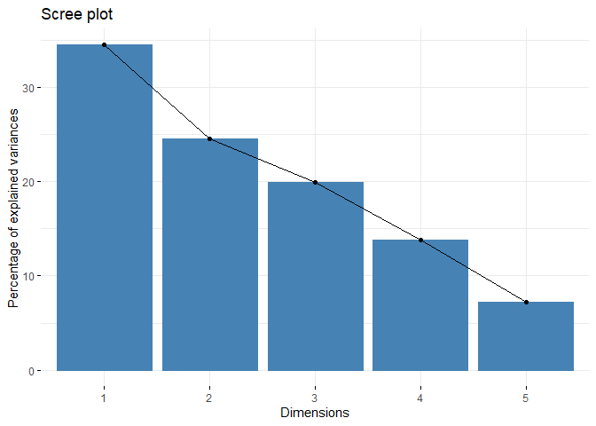

ggsave(file = "fig4.png", width = 6, height = 4, dpi = 300) # ファイルの保存  
  
# 主成分分析の概要を表示  
summary(res.pca)

Call:  
PCA(X = tbs2, graph = FALSE)   
  
  
Eigenvalues  
 Dim.1 Dim.2 Dim.3 Dim.4 Dim.5  
Variance 1.724 1.229 0.994 0.692 0.361  
% of var. 34.480 24.580 19.880 13.848 7.211  
Cumulative % of var. 34.480 59.060 78.940 92.789 100.000  
  
Individuals (the 10 first)  
 Dist Dim.1 ctr cos2 Dim.2 ctr cos2 Dim.3 ctr  
1 | 3.149 | -1.780 3.170 0.320 | 0.052 0.004 0.000 | -2.021 7.081  
2 | 5.492 | 1.109 1.230 0.041 | 3.626 18.443 0.436 | -2.647 12.156  
3 | 2.592 | -0.358 0.128 0.019 | 0.687 0.663 0.070 | 2.121 7.802  
4 | 1.233 | 1.144 1.310 0.862 | 0.206 0.060 0.028 | 0.383 0.255  
5 | 1.350 | 1.331 1.773 0.972 | 0.008 0.000 0.000 | 0.018 0.001  
6 | 1.350 | 1.331 1.773 0.972 | 0.008 0.000 0.000 | 0.018 0.001  
7 | 2.708 | 2.554 6.522 0.889 | 0.892 1.117 0.109 | 0.114 0.023  
8 | 2.073 | 1.868 3.489 0.812 | 0.129 0.023 0.004 | 0.003 0.000  
9 | 2.374 | 2.258 5.097 0.904 | 0.721 0.730 0.092 | 0.100 0.017  
10 | 0.684 | 0.160 0.026 0.055 | -0.572 0.458 0.698 | 0.292 0.148  
 cos2   
1 0.412 |  
2 0.232 |  
3 0.670 |  
4 0.097 |  
5 0.000 |  
6 0.000 |  
7 0.002 |  
8 0.000 |  
9 0.002 |  
10 0.182 |  
  
Variables  
 Dim.1 ctr cos2 Dim.2 ctr cos2 Dim.3 ctr cos2  
デンプン粒 | -0.466 12.587 0.217 | 0.664 35.858 0.441 | -0.007 0.004 0.000  
鉱物 | -0.364 7.696 0.133 | 0.306 7.614 0.094 | 0.801 64.597 0.642  
細胞組織 | 0.670 26.035 0.449 | 0.629 32.212 0.396 | 0.082 0.683 0.007  
繊維 | 0.872 44.058 0.760 | 0.231 4.329 0.053 | -0.006 0.004 0.000  
ほか | -0.407 9.624 0.166 | 0.496 19.988 0.246 | -0.587 34.711 0.345  
   
デンプン粒 |  
鉱物 |  
細胞組織 |  
繊維 |  
ほか |

res.pca$eig %>%  
 kable()

|  |  |  |  |
| --- | --- | --- | --- |
|  | eigenvalue | percentage of variance | cumulative percentage of variance |
| comp 1 | 1.7240043 | 34.480085 | 34.48009 |
| comp 2 | 1.2290034 | 24.580068 | 59.06015 |
| comp 3 | 0.9940092 | 19.880184 | 78.94034 |
| comp 4 | 0.6924212 | 13.848425 | 92.78876 |
| comp 5 | 0.3605619 | 7.211238 | 100.00000 |

ggsave(file = "fig5.png", width = 6, height = 4, dpi = 300) # ファイルの保存  
# eigenvaluesは主成分の分散，percentage of variancevは寄与率，cumulative percentage of varianceが累積寄与率を示す。スクリープロットを作成するfviz_screeplot()は，自動的にpercentage of varianceをy値に出力する。

## 主成分に対する各変数の寄与率を出図

fviz_contrib(res.pca,   
 choice = "var", # 変数ごとの寄与率(ctr)  
 axes = 1, # 主成分1を指定（変更すると各主成分が指定できる）  
 top = 10)　 # 表示する変数の数を指定

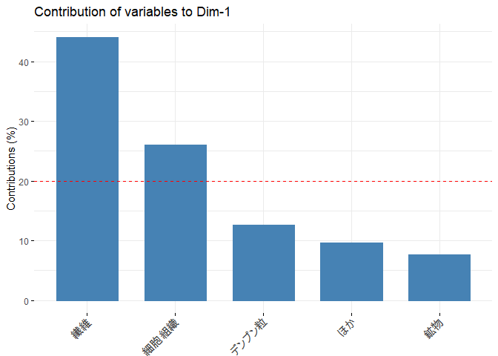

ggsave(file = "fig6.png", width = 6, height = 4, dpi = 300) # ファイルの保存  
  
res.pca$var$contrib %>%  
 kable() # y軸に指定されている"var"でres.pcaオブジェクトの要素であるres.pca$varを引数に指定

|  |  |  |  |  |  |
| --- | --- | --- | --- | --- | --- |
|  | Dim.1 | Dim.2 | Dim.3 | Dim.4 | Dim.5 |
| デンプン粒 | 12.587254 | 35.857544 | 0.0043032 | 47.1251195 | 4.425780 |
| 鉱物 | 7.695513 | 7.613503 | 64.5973511 | 17.8404525 | 2.253181 |
| 細胞組織 | 26.034852 | 32.212331 | 0.6832773 | 0.1188592 | 40.950680 |
| 繊維 | 44.057997 | 4.328647 | 0.0042373 | 0.3357157 | 51.273403 |
| ほか | 9.624384 | 19.987975 | 34.7108311 | 34.5798530 | 1.096956 |

ggsave(file = "fig7.png", width = 6, height = 4, dpi = 300) # ファイルの保存

## 主成分得点の散布図を出力

fviz_pca_biplot(res.pca) # 主成分1と2を表示，axes = C(○,○))で別の主成分を表示可能

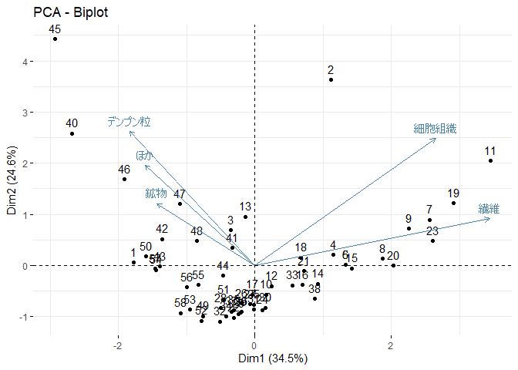

ggsave(file = "fig8.png", width = 6, height = 4, dpi = 300) # ファイルの保存

# 陽明文庫所蔵史料の料紙における構成物の主成分分析

tbs3 <- read_csv("yomei-compo.csv") # CSVファイルの読み取り  
tbs3 # 読み込んだデータ

# A tibble: 89 x 7  
 番号 紙素材 デンプン粒 鉱物 細胞組織 繊維 ほか  
 <chr> <chr> <dbl> <dbl> <dbl> <dbl> <dbl>  
 1 11-391 コウゾ 20 3 97 1 28  
 2 11-392 コウゾ 0 0 62 0 0  
 3 11-393 コウゾ 5 1 119 0 0  
 4 11-394 コウゾ 0 0 74 0 10  
 5 11-396 コウゾ 0 1 108 0 0  
 6 11-397 コウゾ 0 1 58 1 0  
 7 11-398 コウゾ 0 0 91 0 0  
 8 11-399 コウゾ 0 0 48 0 10  
 9 11-400 コウゾ 81 4 95 0 0  
10 11-401 コウゾ 0 0 19 0 5  
# ... with 79 more rows

# 構成物の種類を実数型に変換  
tbs4 <-  
 tbs3 %>%  
 filter(紙素材 %in% "コウゾ") %>%　　　 # コウゾだけを選択  
 select(デンプン粒,鉱物,細胞組織,繊維,ほか) %>%  
 mutate(  
 デンプン粒 = as.numeric(デンプン粒), # デンプン粒を実数に変換  
 鉱物 = as.numeric(鉱物),　　　　　　 # 鉱物を実数に変換  
 細胞組織 = as.numeric(細胞組織),　　 # 細胞組織を実数に変換  
 繊維 = as.numeric(繊維),　　　　　　 # 繊維を実数に変換  
 ほか = as.numeric(ほか))　　　　　　　# ほか（他の物質）を実数に変換  
  
# 主成分分析を行うパッケージFactoMineRを読み込み，主成分分析を実行  
library(FactoMineR)  
# 主成分分析を実行  
res.pca <-   
 PCA(tbs4,graph = FALSE)  
  
# 多変量解析の可視化に特化したfactoextraパッケージ  
library(factoextra)   
# 各主成分の寄与率を描画  
fviz_screeplot(res.pca)

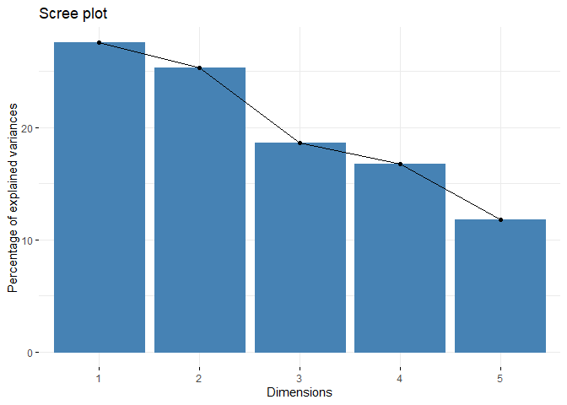

ggsave(file = "fig9.png", width = 6, height = 4, dpi = 300) # ファイルの保存  
  
# 主成分分析の概要を表示  
summary(res.pca)

Call:  
PCA(X = tbs4, graph = FALSE)   
  
  
Eigenvalues  
 Dim.1 Dim.2 Dim.3 Dim.4 Dim.5  
Variance 1.377 1.266 0.930 0.838 0.589  
% of var. 27.532 25.325 18.609 16.760 11.774  
Cumulative % of var. 27.532 52.857 71.466 88.226 100.000  
  
Individuals (the 10 first)  
 Dist Dim.1 ctr cos2 Dim.2 ctr cos2 Dim.3 ctr  
1 | 3.623 | 2.731 6.374 0.568 | 1.492 2.069 0.170 | 1.497 2.835  
2 | 0.903 | -0.761 0.495 0.710 | -0.239 0.053 0.070 | -0.400 0.202  
3 | 1.461 | -0.634 0.344 0.188 | 1.145 1.218 0.614 | 0.638 0.514  
4 | 0.895 | -0.384 0.126 0.184 | -0.326 0.099 0.133 | 0.149 0.028  
5 | 1.298 | -0.735 0.462 0.321 | 0.912 0.773 0.494 | 0.515 0.335  
6 | 1.294 | 0.302 0.078 0.055 | -0.203 0.038 0.025 | 0.137 0.024  
7 | 1.036 | -0.965 0.796 0.867 | 0.048 0.002 0.002 | 0.155 0.030  
8 | 1.015 | -0.201 0.035 0.039 | -0.583 0.316 0.330 | -0.348 0.153  
9 | 6.146 | 3.290 9.250 0.287 | 4.873 22.063 0.629 | -1.045 1.380  
10 | 1.419 | -0.228 0.045 0.026 | -0.767 0.547 0.292 | -1.063 1.428  
 cos2   
1 0.171 |  
2 0.196 |  
3 0.190 |  
4 0.028 |  
5 0.157 |  
6 0.011 |  
7 0.022 |  
8 0.118 |  
9 0.029 |  
10 0.561 |  
  
Variables  
 Dim.1 ctr cos2 Dim.2 ctr cos2 Dim.3 ctr cos2  
デンプン粒 | 0.650 30.655 0.422 | 0.432 14.755 0.187 | -0.262 7.365 0.069  
鉱物 | 0.396 11.373 0.157 | 0.756 45.131 0.571 | 0.032 0.112 0.001  
細胞組織 | -0.345 8.627 0.119 | 0.466 17.117 0.217 | 0.771 63.929 0.595  
繊維 | 0.541 21.281 0.293 | -0.470 17.409 0.220 | 0.375 15.128 0.141  
ほか | 0.622 28.064 0.386 | -0.266 5.588 0.071 | 0.354 13.465 0.125  
   
デンプン粒 |  
鉱物 |  
細胞組織 |  
繊維 |  
ほか |

res.pca$eig %>%  
 kable()

|  |  |  |  |
| --- | --- | --- | --- |
|  | eigenvalue | percentage of variance | cumulative percentage of variance |
| comp 1 | 1.3766096 | 27.53219 | 27.53219 |
| comp 2 | 1.2662437 | 25.32487 | 52.85707 |
| comp 3 | 0.9304291 | 18.60858 | 71.46565 |
| comp 4 | 0.8380248 | 16.76050 | 88.22614 |
| comp 5 | 0.5886928 | 11.77386 | 100.00000 |

ggsave(file = "fig10.png", width = 6, height = 4, dpi = 300) # ファイルの保存  
# eigenvaluesは主成分の分散，percentage of variancevは寄与率，cumulative percentage of varianceが累積寄与率を示す。スクリープロットを作成するfviz_screeplot()は，自動的にpercentage of varianceをy値に出力する。

## 主成分に対する各変数の寄与率を出図

fviz_contrib(res.pca,   
 choice = "var", # 変数ごとの寄与率(ctr)  
 axes = 1, # 主成分1を指定（変更すると各主成分が指定できる）  
 top = 10)　# 表示する変数の数を指定

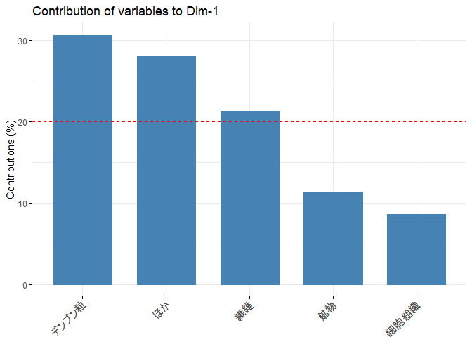

ggsave(file = "fig11.png", width = 6, height = 4, dpi = 300) # ファイルの保存  
  
res.pca$var$contrib %>%  
 kable() # y軸に指定されている"var"でres.pcaオブジェクトの要素であるres.pca$varを引数に指定

|  |  |  |  |  |  |
| --- | --- | --- | --- | --- | --- |
|  | Dim.1 | Dim.2 | Dim.3 | Dim.4 | Dim.5 |
| デンプン粒 | 30.654628 | 14.755364 | 7.3649657 | 17.899973 | 29.325069 |
| 鉱物 | 11.372538 | 45.130749 | 0.1119077 | 6.230577 | 37.154228 |
| 細胞組織 | 8.627449 | 17.117302 | 63.9292627 | 3.562390 | 6.763597 |
| 繊維 | 21.281049 | 17.408648 | 15.1283692 | 29.670742 | 16.511191 |
| ほか | 28.064335 | 5.587937 | 13.4654946 | 42.636318 | 10.245915 |

ggsave(file = "fig12.png", width = 6, height = 4, dpi = 300) # ファイルの保存

## 主成分得点の散布図を出力

# 主成分1と2を表示  
fviz_pca_biplot(res.pca) # 主成分1と2を表示，axes = C(○,○))で別の主成分を表示可能

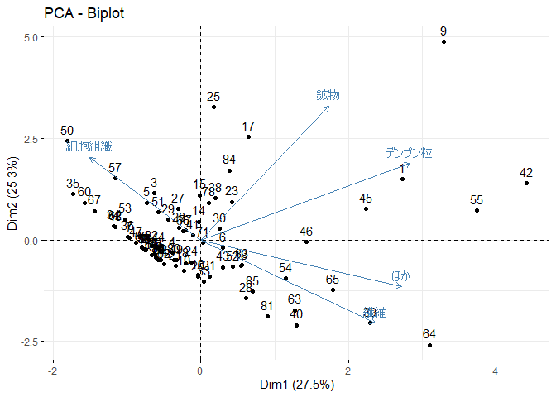

ggsave(file = "fig13.png", width = 6, height = 4, dpi = 300) # ファイルの保存